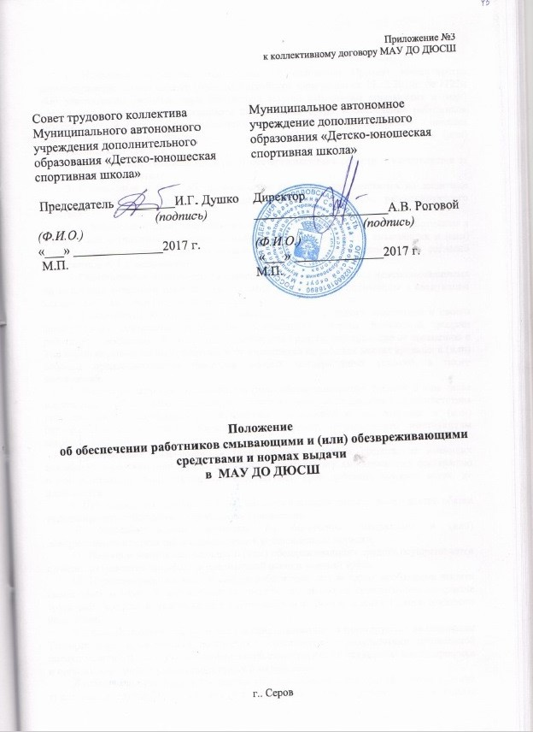

1. Настоящее положение разработано на основании Приказа Министерства здравоохранения и социального развития Российской Федерации от 17.12.2010г. № 1122н «Об утверждении Типовых норм бесплатной выдачи работникам смывающих и (или) обезвреживающих средств и стандарта безопасности труда «Обеспечение работников смывающими и (или) обезвреживающими средствами», и устанавливает правила приобретения, выдачи, применения и организации хранения смывающих и (или) обезвреживающих средств.
2. Приобретение смывающих и (или) обезвреживающих средств осуществляется за счет средств работодателя.
3. Смывающие и (или) обезвреживающие средства подразделяются на защитные средства, очищающие средства и средства восстанавливающего, регенерирующего действия.
4. Смывающие и (или) обезвреживающие средства предоставляются работникам в соответствии с типовыми нормами бесплатной выдачи работникам смывающих и (или) обезвреживающих средств, далее «типовые нормы» и настоящим положением согласно приложению N 1 к положению.
5. Смывающие и (или) обезвреживающие средства, оставшиеся неиспользованными по истечении отчетного периода (один месяц), могут быть использованы в следующем месяце при соблюдении их срока годности.
6. Работодатель вправе с учетом мнения Совета трудового коллектива и своего финансово-экономического положения устанавливать нормы бесплатной выдачи работникам смывающих и (или) обезвреживающих средств, улучшающие по сравнению с Типовыми нормами защиту работников от имеющихся на рабочих местах вредных и (или) опасных производственных факторов, особых температурных условий, а также загрязнений.
7. Выдача работникам смывающих и (или) обезвреживающих средств, в том числе иностранного производства, допускается только в случае подтверждения их соответствия государственным нормативным требованиям декларацией о соответствии и (или) сертификатом соответствия, оформленными в порядке, установленном действующим законодательством.
8.Приобретение смывающих и (или) обезвреживающих средств, не имеющих декларации о соответствии и (или) сертификата соответствия либо имеющих декларацию о соответствии и (или) сертификат соответствия, срок действия которых истек, не допускается.
9. При выдаче смывающих и (или) обезвреживающих средств работодатель обязан информировать работников о правилах их применения.
10. Работник обязан применять по назначению смывающие и (или) обезвреживающие средства, выданные ему в установленном порядке.
11. Подбор и выдача смывающих и (или) обезвреживающих средств осуществляется с учетом результатов проведения специальной оценки условий труда.
12. Перечень рабочих мест и список работников, для которых необходима выдача смывающих и (или) обезвреживающих средств, составляются специалистом по охране труда работодателя и утверждаются работодателем с учетом мнения Совета трудового коллектива.
Указанный перечень рабочих мест и список работников формируются на основании Типовых норм и настоящего положения в соответствии с результатами специальной оценки условий труда с учетом особенностей существующего технологического процесса и организации труда, применяемых сырья и материалов.
До получения работодателем результатов проведения специальной оценки условий труда или в случае их отсутствия у работодателя перечень рабочих мест и список работников, для которых необходима выдача смывающих и (или) обезвреживающих средств, формируются с учетом мнения Совета трудового коллектива на основании Типовых норм и настоящего положения.
13. Выдача работникам смывающих и (или) обезвреживающих средств согласно Типовым нормам осуществляется должностным лицом работодателя, а именно заведующей хозяйством.
14. На работах, связанных с легкосмываемыми загрязнениями, для использования в помещениях для умывания работникам выдаются очищающие средства в виде твердого туалетного мыла или жидких моющих средств.
На работах, связанных с легкосмываемыми загрязнениями, работодатель имеет право не выдавать непосредственно работнику смывающие средства, а обеспечивает постоянное наличие в санитарно-бытовых помещениях мыла или дозаторов с жидким смывающим веществом.
Для очищения от загрязнения кожи лица работникам выдаются только слабощелочные сорта мыла (туалетное).
Не допускается замена мыла или жидких моющих средств агрессивными для кожи средствами (органическими растворителями, абразивными веществами (песок, чистящие порошки и т.п.), каустической содой и другими).
15. На работах, связанных с трудносмываемыми, устойчивыми загрязнениями (масла, смазки, сажа, нефтепродукты, лаки, краски, в том числе полиграфические, смолы, клеи, битум, силикон, графит, различные виды производственной пыли, в том числе угольная, металлическая и т.п.), в дополнение к твердому туалетному мылу или жидким моющим средствам работникам выдаются очищающие кремы, гели и пасты.
Замена указанных очищающих средств твердым туалетным мылом или жидкими моющими средствами не допускается.
16. При работе с агрессивными водорастворимыми, водонерастворимыми и комбинированными веществами работникам выдаются регенерирующие (восстанавливающие) средства (кремы, эмульсии и другие) согласно Приложению №2 к положению. Применение указанных средств осуществляется путем их нанесения на открытые чистые участки тела после работы.
17. Выдача работникам жидких смывающих и (или) обезвреживающих средств, расфасованных в упаковки емкостью более 250 мл, осуществляться посредством применения дозирующих систем, которые размещаются в санитарно-бытовых помещениях. Пополнение или замена емкостей, содержащих смывающие и (или) обезвреживающие средства, осуществляется по мере расходования указанных средств.
18. Работодатель обязан организовать надлежащий учет и контроль за выдачей работникам смывающих и (или) обезвреживающих средств в установленные сроки.
Сроки использования смывающих и (или) обезвреживающих средств исчисляются со дня фактической выдачи их работникам и не должны превышать сроков годности, указанных производителем.
Выдача работникам смывающих и (или) обезвреживающих средств должна фиксироваться под роспись в личной карточке учета выдачи смывающих и (или) обезвреживающих средств, образец которой предусмотрен приложением №2 к положению.
19. Хранение выдаваемых работникам смывающих и (или) обезвреживающих средств работодатель осуществляет в соответствии с рекомендациями изготовителя.
20. Ответственность за своевременную и в полном объеме выдачу работникам смывающих и (или) обезвреживающих средств в соответствии с Типовыми нормам и настоящим положением, за организацию контроля правильности их применения работниками, а также за хранение смывающих и (или) обезвреживающих средств возлагается на представителя работодателя - заведующего хозяйством).
21. Настоящее Положение может быть отменено только решением директора учреждения.
22. Настоящее положение вводится в действие в срок, указанный в решении о его принятии или в приказе директора учреждения о его утверждении, а если этот срок не указан, то по истечении десяти дней со дня его утверждения и действует бессрочно.
23. Настоящее положение может быть изменено (путем внесения в него дополнительных норм, признания утратившими силу отдельных норм, утверждения новой редакции существующих норм).

Приложение №2
к положению по обеспечению работников
смывающими и (или) обезвреживающими
средствами

Образец

ЛИЧНАЯ КАРТОЧКА N ____
УЧЕТА ВЫДАЧИ СМЫВАЮЩИХ И (ИЛИ) ОБЕЗВРЕЖИВАЮЩИХ СРЕДСТВ

Фамилия _____________________________ Имя _________________________________
Отчество (при наличии) ___________________________________
Профессия (должность) __________________ Дата поступления на работу _______
Дата изменения наименования профессии (должности) или перевода в другое
Предусмотрено положением по обеспечению работников смывающими и (или) обезвреживающими средствами

Пункт Приложения №2  к положению по обеспечению работников  смывающими и (или) обезвреживающими  средствами | Вид смывающих и (или) обезвреживающих средств | Единица измерения (г/мл) | Количество на год

Заведующий складом ___________________________________

Оборотная сторона личной карточки

Вид смывающих и (или) обезвреживающих средств | Свидетельство о государственной регистрации, сертификат соответствия | Выдано
 |  | дата | количество (г/мл) | способ выдачи (индивидуально; посредством дозирующей системы) | расписка в получении

Заведующий складом ___________________________________

Приложение №1 к положению по обеспечению работников смывающими и (или) обезвреживающими средствами
№ п/п | Виды смывающих и (или) обезвреживающих средств | Наименование работ и производственных факторов | Наименование должностей | Норма выдачи на 1 работника в месяц
1 | 2 | 3 | 4 | 5
1 | Регенерирующие, восстанавливающие кремы, эмульсии | Работы с органическими растворителями, техническими маслами, смазками, лаками и красками, нефтепродуктами, различными видами производственной пыли (в том числе угольной, металлической, стекольной, бумажной и другими), с водой и водными растворами (предусмотренные технологией), дезинфицирующими средствами, щелочей, солей и другими рабочими материалами; работы выполняемые в резиновых перчатках или перчатках из полимерных материалов (без натуральной подкладки); негативное влияние окружающей среды | Слесарь-ремонтник  Вахтер  Гардеробщик  Уборщик территории  Уборщик служебных помещений  Водитель автомобиля  Водитель автобуса  Кладовщик | 75 гр или 45 гр
2 | Твердое туалетное мыло | Работы, связанные с трудно смываемыми, устойчивыми загрязнениями: масла, смазки, нефтепродукты, лаки, краски, клеи, различные виды производственной пыли | Слесарь-ремонтник  Водитель автомобиля  Водитель автобуса  Техник  Механик | 200 г (мыло туалетное)
3 | Мыло для мытья рук | Работы, связанные с легкосмываемыми загрязнениями | Плотник  Уборщик территории  Инженер электрохозяйства  Электромонтер по ремонту и обслуживанию электрооборудования | 200 г (мыло туалетное)
4 | Очищающие кремы, гели и пасты | Работы, связанные с трудносмываемыми, устойчивыми загрязнениями: масла, смазки, нефтепродукты, лаки, краски, смолы, клеи, битум, мазут, силикон, сажа, графит, различные виды производственной пыли | Слесарь-ремонтник  Водитель автомобиля  Водитель автобуса | 100 мл

Перечень
профессий и должностей в МАУ ДО ДЮСШ, которые обеспечиваются смывающими и (или) обезвреживающими средствами

- Вахтер
- Водитель автомобиля
- Гардеробщик
- Инженер
- Механик
- Плотник
- Слесарь-ремонтник
- Уборщик служебных помещений
- Уборщик территории
- Электромонтер по ремонту и обслуживанию электрооборудования
- Кладовщик
- Техник

